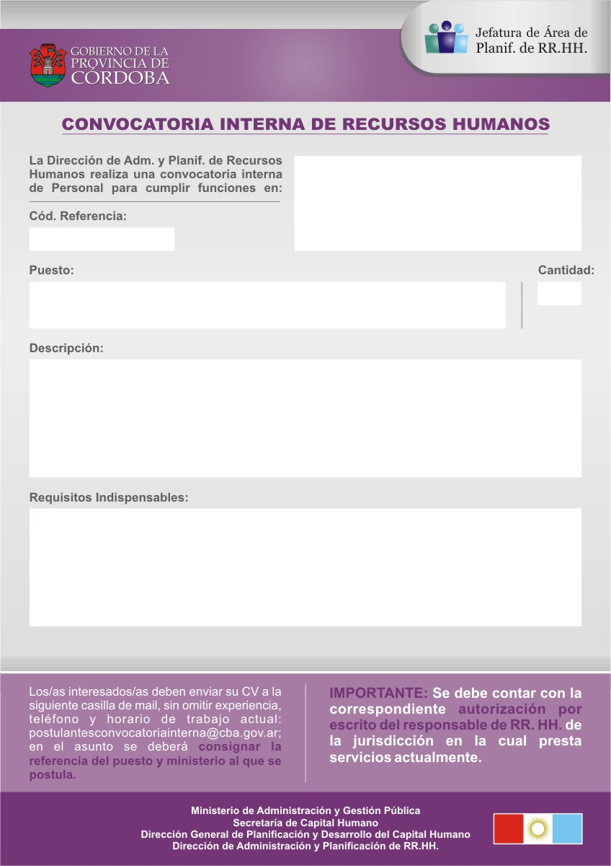

AGENCIA CORDOBA DEPORTES SE.M.

DIRECCION DE ASUNTOS INSTITUCIONALES

Sector de Desempeño: Diseño.

50009

DISEÑADOR GRAFICO
2

- Diseñar cartelería, banners, etc.

- Diseñar folletos de promoción de programas.

- Realizar diseño de logos.

Nivel de formación: Terciaria /Universitaria (finalizado). Título: Diseñador Gráfico o afines
Situación de revista: Pertenecer a Planta Permanente del Escalafón General. Pueden postularse Contratados.
Horario de trabajo: 1 puesto turno mañana y 1 puesto turno tarde.
Competencias requeridas: Proactividad/ Tolerancia a las presiones/ Relaciones interpersonales/ Atención y concentración/ Método de orden y trabajo/ Adaptabilidad y flexibilidad/Creatividad e Innovación.
CIERRE DE CONVOCATORIA: 10 de Junio 2013

